H454系列
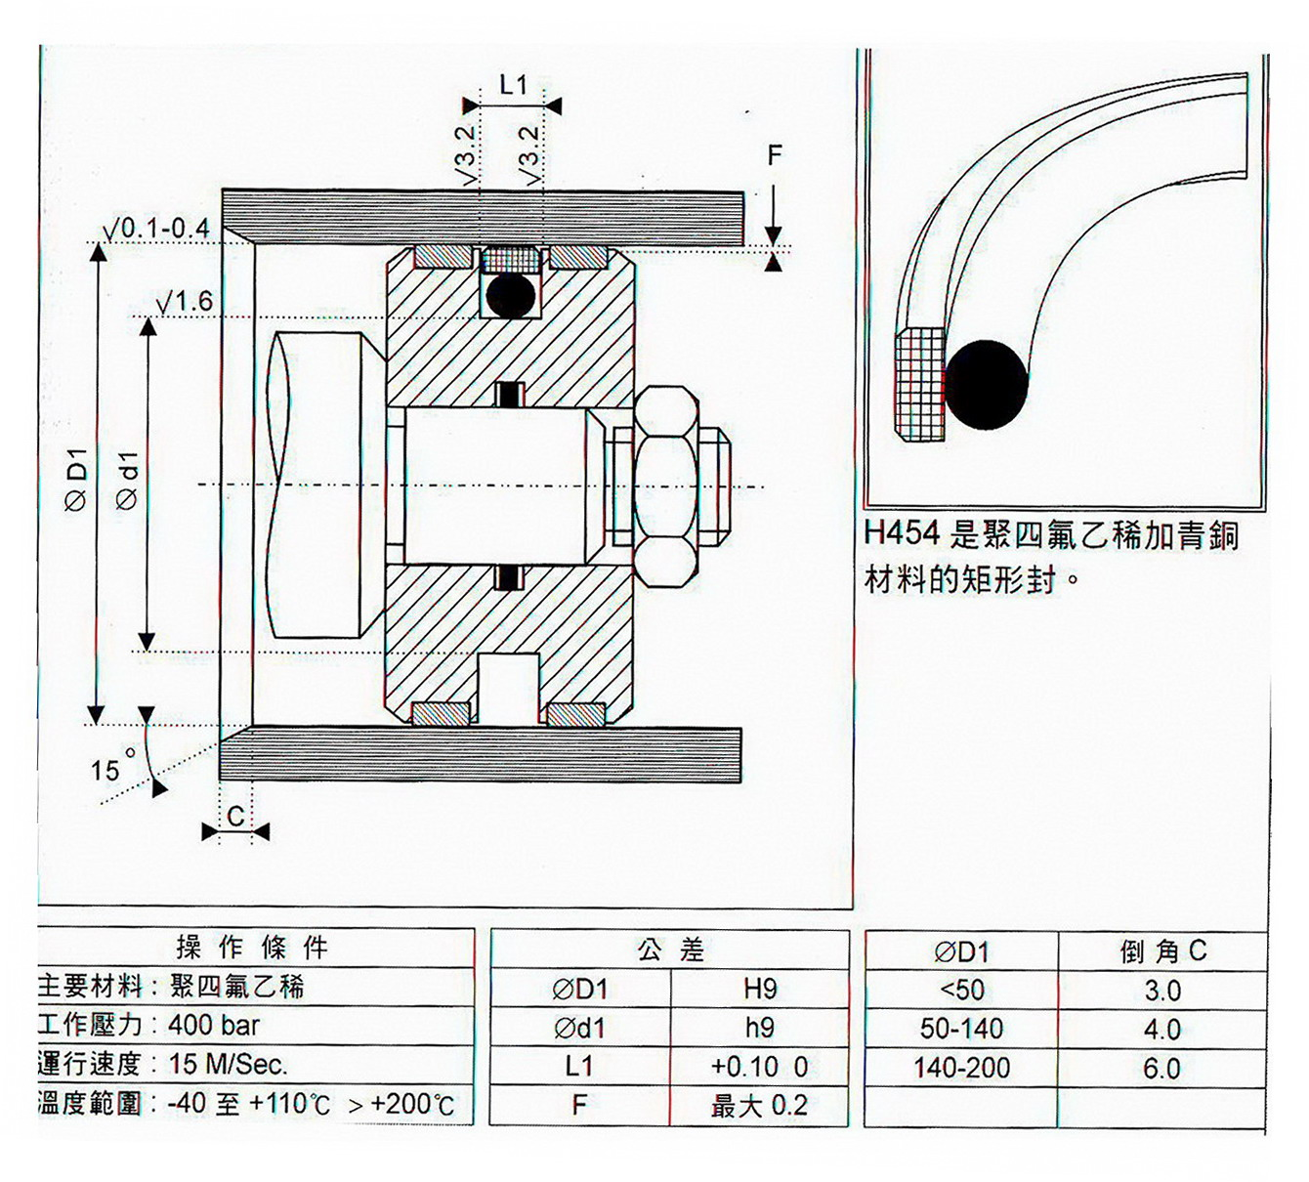H454系列
类别 | 型号 | I1 | I2 | O1 | O2

单向活塞封 | H454 | 18 | 13.1 | 2.2 | 0

单向活塞封 | H454 | 18.5 | 26 | 3.2 | 0

单向活塞封 | H454 | 20 | 15.1 | 2.2 | 0

单向活塞封 | H454 | 22 | 14.5 | 3.2 | 0

单向活塞封 | H454 | 24 | 16.5 | 3.2 | 0

单向活塞封 | H454 | 25 | 17.5 | 3.2 | 0

单向活塞封 | H454 | 28 | 20.5 | 3.2 | 0

单向活塞封 | H454 | 30 | 22.5 | 3.2 | 0

单向活塞封 | H454 | 32 | 24.5 | 3.2 | 0

单向活塞封 | H454 | 35 | 27.5 | 3.2 | 0

单向活塞封 | H454 | 40 | 29 | 4.2 | 0

单向活塞封 | H454 | 42 | 31 | 4.2 | 0

单向活塞封 | H454 | 45 | 34 | 4.2 | 0

单向活塞封 | H454 | 48 | 37 | 4.2 | 0

单向活塞封 | H454 | 50 | 39 | 4.2 | 0

单向活塞封 | H454 | 55 | 39.5 | 6.3 | 0

单向活塞封 | H454 | 55 | 44 | 4.2 | 0

单向活塞封 | H454 | 60 | 49 | 4.2 | 0

单向活塞封 | H454 | 63 | 52 | 4.2 | 0

单向活塞封 | H454 | 65 | 54 | 4.2 | 0

单向活塞封 | H454 | 70 | 54 | 6.3 | 0

单向活塞封 | H454 | 70 | 59 | 4.2 | 0

单向活塞封 | H454 | 75 | 59.5 | 6.3 | 0

单向活塞封 | H454 | 75 | 64 | 4.2 | 0

单向活塞封 | H454 | 390 | 365 | 8.1 | 0

单向活塞封 | H454 | 380 | 355 | 8.1 | 0

单向活塞封 | H454 | 370 | 345 | 8.1 | 0

单向活塞封 | H454 | 360 | 335 | 8.1 | 0

单向活塞封 | H454 | 350 | 325 | 8.1 | 0

单向活塞封 | H454 | 340 | 315 | 8.1 | 0

单向活塞封 | H454 | 330 | 305 | 8.1 | 0

单向活塞封 | H454 | 320 | 299 | 8.1 | 0

单向活塞封 | H454 | 310 | 289 | 8.1 | 0

单向活塞封 | H454 | 300 | 279 | 8.1 | 0

单向活塞封 | H454 | 290 | 269 | 8.1 | 0

单向活塞封 | H454 | 280 | 259 | 8.1 | 0

单向活塞封 | H454 | 270 | 249 | 8.1 | 0

单向活塞封 | H454 | 260 | 239 | 8.1 | 0

单向活塞封 | H454 | 250 | 229 | 8.1 | 0

单向活塞封 | H454 | 240 | 219 | 8.1 | 0

